מבוא למחשוב ענן - סמסטר חורף התשפו
תרגיל בית 1 -– עבודה בצוותי העבודה
מועד הגשה: 30/11/25
יש למנות מהנדס.ת מערכת בכל צוות, אשר יהיה אחראי על הגדרת הדרישות ההנדסיות, ועל הממשק מול החומרה. נא לרשום את שם הסטודנט.ית בתרגיל זה. על מהנדס.ת המערכת לכתוב כיצד נעשתה חלוקת העבודה מול הצוות, מה היו המשימות של כל חבר צוות, האם היה ממשק בין חברי הצוות, והאם המשימות מולאו:
שם חבר הצוות | משימות שהוקצו | משימות שהושלמו
שאדי אלקיש | - הנדסת מערכת: ניתוח מבנה המערכת, הגדרת תרחישי שימוש, והובלת תהליך תיאום בין רכיבי הפרויקט.  - עבודה על ה־Use Case ובניית הזרימות העיקריות.  - ניסוח חלק מהתשובות בחלק הראשון של המטלה.  - פיתוח האב־טיפוס (Prototype) של המערכת. | - שימש כמהנדס המערכת: הגדיר את האופן שבו כל חלקי המערכת משתלבים ופועלים ביחד.  - כתב והגדיר את ה־Use Case בצורה ברורה ומדויקת.  - תרם לניסוח החלק הראשון כולו, כולל אפיון ותיאום בין החלקים.  - בנה אב־טיפוס ראשוני המציג בצורה ויזואלית את מבנה המערכת, המסכים ותסריטי השימוש העיקריים.
למה אבו עבלה | - ניסוח הדרישות הפונקציונליות.  - ניסוח הדרישות הלא־פונקציונליות.  - שיתוף פעולה בבניית החלק הראשון של המטלה, וה- use case | - כתיבה מסודרת ובהירה של כלל הדרישות הפונקציונליות.  - ניסוח מקצועי של הדרישות הלא־פונקציונליות לפי התקנים המקובלים.  - תרומה משמעותית לסידור, ארגון ואפיון החלק הראשון.
ספא עואד | - הובילה את שלב הראיון עם הפרסונה  ניסחה את כל השאלות והתשובות של אורן  הייתה אחראית על divergent thinking – שלב הרעיונות  - העלתה מגוון רעיונות יצירתיים ופונקציונליים  - שיתוף פעולה בבניית תרשים ה- use case | - הובילה את שלב הראיון עם הפרסונה  - ניסחה את כל השאלות והתשובות של אורן  ✔ הפיקה ראיון ברור, ממוקד ויישומי בהתאם לדרישות הסדנה.  הייתה אחראית על divergent thinking – שלב הרעיונאות  - העלתה מגוון רעיונות יצירתיים ופונקציונליים  ✔ תרמה ליצירת חשיבה פתוחה וחדשנית
מרוה עואד | - אחראית על שלב ה-Empathy Map  - ניסחה את מה שאורן חושב, מרגיש, אומר ועושה  - הובלת שלב ה-Convergent Thinking הובילה את תהליך בחירת הפתרונות המרכזיים מתוך כלל האפשרויות שעלו.  - ארגון וסיווג את הרעיונות לפי רמת המשמעות, פוטנציאל השינוי והבטיחות ביישום. | - אחראית על שלב ה-Empathy Map תרמה להבנת המשתמש בצורה אנושית ומדויקת מאוד  - הובילה את שלב convergent thinking – בחירת הפתרונות המרכזיים  סיווג את הרעיונות לפי משמעות, שינוי פוטנציאלי ובטיחות  ✔ בחרה פתרונות שיובילו לשיפור ממשי במערכת

קישור GIT לפרויקט : https://github.com/shadi159/Cloud-Computing-Project

תרגיל 1:
יש לבחור סיפור הצלחה של הטמעת ענן לבחירתכם, ולנתח אותו לפי הקריטריונים הבאים:
קישור לאתר שנלקח ממנו הסיפור: https://aws.amazon.com/solutions/case-studies/riot-games-case-study/

Riot Games, המפעילה משחקים כמו League of Legends ו-VALORANT עם מעל 180 מיליון משתמשים חודשיים, רצתה לפשט את תשתיות המשחקים שלה, לשפר זמני תגובה עולמיים ולהפחית עלויות. לאחר שעברה ל-AWS, החברה החלה למודרניזציה על Amazon EKS שירות Kubernetes מנוהל המאפשר להריץ קונטיינרים הן בענן והן במרכזי נתונים מקומיים. באמצעות EKS, AWS Local Zones ו-AWS Outposts, Riot יצרה תשתית ענן היברידית המשלבת בין שרתים בענן לבין תשתיות on-premises, מה שאפשר פריסה מהירה פי 12, הקמה מהירה ב-90%, חיסכון של 10 מיליון דולר בשנה ושיפור ניכר בחוויית השחקנים בזכות הפחתת לאגים והרחבת כיסוי משחקים לאזורים חדשים בעולם.
- האם נעשה שימוש בענן פרטי/ציבורי/היברידי?
נעשה שימוש בענן היברידי :
Riot Games מפעילה תשתית ענן היברידית. החברה משתמשת בשירותי ענן ציבורי של AWS (כגון EKS, EC2, Local Zones) לצד הפעלה של Kubernetes גם במרכזי הנתונים הפנימיים שלה באמצעות Amazon EKS on-premises. בנוסף, Riot משתמשת ב-AWS Outposts, אשר מאפשרים להביא את תשתית AWS לתוך הדאטה-סנטר המקומי. שילוב זה בין ענן ציבורי לתשתיות מקומיות מגדיר בבירור ארכיטקטורה של Hybrid Cloud.

- מודל שירות – SAAS/PAAS/IAAS
מודל השירות הנבחר הוא IaaS:
Riot Games מפעילה את תשתיות המשחקים שלה על גבי שרתי EC2 של AWS, שבהם החברה שולטת בקונפיגורציה, בניהול השרתים, בבחירת מערכת ההפעלה ובהקצאת המשאבים. מאחר שהשליטה המלאה בתשתית ובסביבת ההרצה נמצאת אצל Riot, מדובר במודל שירות מסוג IaaS.

- הציעו שלוש מטריקות לבדיקת הצלחת ההטמעה. נמקו במשפט קצר כל הצעה. מטריקות לדוגמא נמצאות בהרצאה 3, ראו קישור:
https://guidingmetrics.com/content/cloud-services-industrys-10-most-critical-metrics/
  - זמן זמינות:
זמינות גבוהה של השרתים חיונית לחוויית משחק רציפה אצל יותר מ־180 מיליון שחקנים חודשיים. מדידת אחוז זמינות מראה עד כמה ההטמעה בענן הצליחה להבטיח שירות יציב ללא נפילות.

  - עלות תשתית חודשית:
מטריקה זו בוחנת האם המעבר ל-AWS באמת חוסך כסף. במקרה של Riot היא מדדה חיסכון של 10 מיליון דולר בשנה ולכן זו מדידה מצוינת להערכת יעילות כלכלית של ההטמעה בענן.

  - זמן פריסה:
מדידת הזמן הדרוש לפרוס שרתים חדשים או תשתית למשחק חדש. במקרה של Riot, הזמן ירד מחודשים ל־1–2 חודשים בלבד, וזו הוכחה לעלייה משמעותית במהירות הפריסה וביכולת לענות על דרישות השוק.

- האם הייתם מציעים לארגון ענן אחר? מודל אחר? התיחסו למסקנות הסיפור.
לא מציעים לארגון ענן אחר מודל שירותי אחר , כי על פי המסקנות , השילוב של AWS , שירות Kubernetes מנוהל EKS ומודל ענן היברידי הוכיח את עצמו כפתרון המדויק ביותר עבור Riot Games מבחינה כלכלית , מבחינת יציבות , גמישות ומבחינת תמיכה בפעילות גלובלית בקנה מידה עצום.
AWS מספקת פריסה רחבה של עשרות אזורים ונקודות נוכחות PoPs ברחבי העולם, מה שמאפשר ל-Riot לספק זמני תגובה נמוכים לשחקנים מכל מקום, לבצע הפצות מבוזרות של שרתים, ולשמור על חוויית משחק יציבה גם בעומסים גבוהים במיוחד.
לספקים אחרים פשוט אין תשתית גלובלית בקנה מידה כזה.
בנוסף, Riot כבר השקיעה שנים של אופטימיזציה בארכיטקטורה מבוססת AWS ו- EKS. שינוי תשתית ידרוש בנייה מחדש של תהליכי פיתוח , ניטור, אבטחה ו-CI/CD דבר זה עלול לעכב את קצב הפיתוח ואף לפגוע ביכולת לשחרר תכונות חדשות לשחקנים בזמן.
לכן, הפתרון הנוכחי הוא היעיל, הבטוח והמשתלם ביותר עבור Riot Games.

- יש לצרף קישור מלא לאתר האינטרנט ממנו נלקח הסיפור.
ניתן להעזר למשל באתר: https://aws.amazon.com/solutions/case-studies/

תרגיל 2: Design thinking

דשבורד ניטור צמחים חכם מבוסס ענן
בהמשך לסדנת החשיבה העיצובית, עליכם לתכנן אפליקציית דשבורד מבוססת ענן המיועדת למגדלי צמחים הנעזרים במערכות חקלאות מדייקת (Precision agriculture).
האפליקציה מספקת ממשק מקצועי לניטור, ניתוח ושליטה בזמן אמת במצב הצמחים בבית/ שטח, תוך הצגת נתונים מחיישנים מרוחקים (טמפרטורה, לחות, לחות קרקע, עוצמת אור) בצורה ויזואלית ואינטואיטיבית.

התכונות המרכזיות:
- העלאת תמונות צמחים - המשתמש מעלה תמונה של הצמח
- דגימת נתונים מחיישנים IoT - קבלת נתוני טמפרטורה ולחות מחיישנים מרוחקים בשטח
- ניתוח מצב הצמח באמצעות AI - המערכת מנתחת את מצב הצמח על פי התמונה והמדדים הסביבתיים:
  - זיהוי מחלות צמחים
  - הערכת רמת הלחץ המימי
  - זיהוי מזיקים
  - המלצות להשקיה וטיפול
- דשבורד ויזואלי - הצגת היסטוריה של מצב הצמחים, מגמות, והשוואות

אלמנט משחוק (Gamification):
להעשרת חוויית המשתמש ולעידוד שיטות עבודה טובות, האפליקציה משלבת אלמנט משחקי של "מרוץ הגינה הבריאה" שבו:
- המשתמשים מקבלים משימות יומיות לניטור ושיפור בריאות הצמחים
- תגמול בנקודות על ביצוע סריקות קבועות, זיהוי בעיות מוקדם, והפעלת פעולות מניעה
- השוואה עם משתמשים אחרים - לוח מובילים של הגינות/חוות הבריאות ביותר
- אתגרים שבועיים - למשל "שפר את רמת הלחות ב-10%" או "זהה 5 בעיות מוקדם לפני שהן מחמירות"
בצעו תהליך של חשיבה עיצובית כפי שעשיתם בסדנה בהרצאה:
- רשמו את שם האתר שלכם (יכול להיות קשור לשם הצוות), ופסקה קצרה של הסבר והקשר (קונטקסט), המסבירה:
  - את הבעיה שהאפליקציה פותרת
  - למי היא מיועדת
  - מה היא מאפשרת לעשות
  - איך הענן תומך בפתרון
- בצעו ראיון קצר עם דמות מרכזית (אמיתית) המייצגת משתמש במערכת - מגדל צמחים ביתי, חקלאי, אגרונום, גנן מקצועי, או חוקר צמחים. שאלו על האתגרים שלו בניטור צמחים, מה הכלים שהוא משתמש בהם היום, איך הוא מזהה בעיות, ומה החסרונות של השיטות הנוכחיות.
- הגדירו את הפרסונה.ציירו empathy map.
- בצעו תהליך של divergent thinking. רשמו את כל הרעיונות שעלו.
- בצעו תהליך של convergent thinking. רשמו את כל השיפורים שעלו.
- רשמו 5 דרישות פונקציונליות מרכזיות ו-5 דרישות לא פונקציונליות מרכזיות, נא לפרט את הדרישות - דרישות לא פונקציונליות יש לרשום בצורה שניתן למדוד.
יש לסווג את הדרישות הלא פונקציונליות לפי:
https://en.wikipedia.org/wiki/Non-functional_requirement
- הציגו תרשים USE CASE של האתר.
- הדגימו אב טיפוס מנייר (מסכים המתארים את המערכת) ,והסבירו את כל האלמנטים המרכזיים בו. התייחסו להערות שניתנו לכם בהרצאה 5 על המסכים שהראיתם בכיתה.
לנוחותכם, אתר הקורס כולל תבנית לכל המשימות (כפי שביצעתם בכיתה)
הנחיות:
- יש להגיש את התרגיל בצוותים, בתיקיית ה –GIT שלכם (צרפו קישור, וודאו שהתיקייה ציבורית), וכן בתיקייית התרגיל ב moodle
- כותרתו של הקובץ תהיה HW1_TEAMNAME
- שימו לב כי כל העבודות חייבות להיות שונות זו מזו. עבודות שייראו דומות ייפסלו ויינתן עליהן ציון 0.

בהצלחה!

שם האתר:
AgriVision Cloud
הבעיה שהאפליקציה פותרת:
מגדלי צמחים רבים מתקשים לשמור על בריאות הצמחים בשל חוסר מידע מדויק ורציף לגבי מצב הצמח והסביבה שבה הוא גדל. ללא ניטור בזמן אמת, בעיות כמו מחלות, מזיקים או לחץ מים מתגלות באיחור, מה שמוביל לקבלת החלטות לא מבוססות נתונים ולפעולות טיפול שאינן יעילות. כתוצאה מכך נפגעת איכות הגידול, נגרם נזק מצטבר, ונדרשת מעורבות גבוהה מצד המגדל. האפליקציה נועדה לפתור קושי זה באמצעות איסוף וניתוח מידע אוטומטי, שמאפשר זיהוי מוקדם והמלצות מדויקות.
למי האפליקציה מיועדת:
- מגדל צמחים ביתי, אדם שיש לו כמה צמחים בבית וצריך עזרה להבין מה קורה איתם.
- חקלאי, מישהו שעובד עם הצמחים ולא יכול להיות פיזית ליד כל צמח.
- גנן, שמטפל בגינות רבות וצריך מידע מדויק לכל לקוח.

מה האפליקציה מאפשרת לעשות:
האפליקציה מאפשרת למגדלי צמחים לעקוב אחר בריאות הצמחים שלהם בצורה חכמה ומבוססת נתונים. המשתמש יכול לצפות בנתוני החיישנים בזמן אמת (טמפרטורה, לחות אוויר, לחות קרקע ועוצמת אור), להעלות תמונות לצורך זיהוי אוטומטי של מחלות, מזיקים ולחץ מים, ולקבל המלצות טיפול מותאמות מצב. בנוסף, המערכת מציגה היסטוריה ומגמות של הנתונים לאורך זמן, ומשלבת אלמנטים של משחוק כגון משימות יומיות, צבירת נקודות ואתגרי שיפור. כל המידע מסונכרן ומאוחסן בענן, ומאפשר גישה נוחה מכל מכשיר ותפקוד רציף ללא תלות במיקום.

איך הענן תומך בפתרון:
הענן מאפשר לאפליקציה לפעול מכל מקום ובכל זמן, כך שהמשתמש יכול לגשת למידע על הצמחים שלו גם מהבית וגם מהשטח. כל נתוני החיישנים מוזרמים לענן בזמן אמת, נשמרים בו לאורך זמן ומנותחים בצורה רציפה. שירותי הענן מספקים כוח עיבוד גבוה המאפשר להריץ מודלים של AI לזיהוי מחלות ולחץ מים, גם עבור תמונות כבדות. בנוסף, הענן מאפשר את גדילת המערכת (scalability) כאשר נוספות חלקות, חיישנים או משתמשים נוספים ללא צורך בחומרה מקומית. בזכות הסנכרון המלא בענן, כל המידע נשמר, מעודכן ונגיש מכל מכשיר, בצורה מאובטחת ואמינה.

ראיונות :
- מה האתגרים הכי גדולים שלך בניטור צמחים בבית?
האתגר העיקרי שלי הוא שאני לא תמיד מבין מה הצמח צריך. לפעמים הוא נראה לי בסדר, ואז פתאום העלים מצהיבים או נובלים. קשה לי לדעת אם הבעיה היא עודף מים, חוסר מים, חוסר אור, או מחלה.
- אילו כלים אתה משתמש בהם היום לניטור הצמחים?
בגדול? העיניים שלי. אני מסתכל על הצמח ומנסה לנחש. יש לי מד פשוט של לחות קרקע, אבל הוא לא תמיד מדויק. אין לי מערכת שמודדת טמפרטורה, אור או לחות בצורה רצינית.
- איך אתה היום מזהה שיש בעיה בצמח?
כשהעלים מתחילים להצהיב, כשקצות העלים שחורים, או שיש כתמים. בעיקר לפי סימנים מאוחרים.. בדרך כלל זה כבר מאוחר מדי כי הנזק כבר התחיל. הייתי רוצה מערכת שתזהה מוקדם יותר, לפני שהמצב מחמיר.
- מה היה עושה את החיים שלך כמגדל צמחים קלים יותר?
הייתי רוצה אפליקציה שתאסוף נתונים מהחיישנים אוטומטית, תזהה בעיות מהתמונה שאני מעלה, ותיתן לי המלצות ברורות — כמו “להוריד השקיה”, “להוסיף אור”, או “יש סימנים למזיקים”. וגם הייתי רוצה התראות בזמן, ומשימות קטנות שיזכירו לי לבדוק ולהשקות. אם אני יכול גם לראות את ההתקדמות שלי ולשפר — זה מושלם.
5. אם היה "חיישן קסם" אחד שהיית יכול לשים על כל צמח — מה הוא היה מודד?
תשובה:
אם הייתי יכול לבחור חיישן קסם אחד, הייתי רוצה שהוא ימדוד את רמת הבריאות הפנימית של הצמח. כלומר, משהו שאומר לי במדויק איך הצמח “מרגיש” מבפנים — האם הוא סובל מחוסר מים, עודף מים, חוסר אור, מחלה או מזיקים — עוד לפני שזה מופיע על העלים. חיישן כזה היה נותן ציון ברור של מצב הצמח, כמו “85% בריא”, וגם מסביר מה בדיוק לא מאוזן. זה היה חוסך לי המון ניחושים, והייתי יכול לטפל בבעיה בזמן, בלי לחכות שהצמח יתחיל להצהיב או לנבול. זה בעצם החיישן שהייתי חולם עליו — כזה שמתרגם את כל המדדים הפנימיים למידע פשוט וברור שאני יכול להבין במבט אחד.

פרסונה  מאפיינים: טכנאי מערכות בחברה טכנולוגית. הוא בעל תואר ראשון בהנדסת תוכנה.  קורות חיים (בקצרה ובהקשר למקרה)  אורן, בן 32, מתגורר באזור חיפה ועובד כטכנאי מערכות בחברה טכנולוגית. הוא בעל תואר ראשון בהנדסת תוכנה.  בשנים האחרונות גילה עניין הולך וגובר בגידול צמחים ביתיים וחקלאות מדייקת, והפך את התחביב ללמידה מעמיקה ולשגרה יומיומית.  כמגדל צמחים חובב אך רציני, אורן מחפש פתרונות פשוטים, מדויקים ואמינים שיאפשרו לו להבין במהירות את מצב הצמחים ללא ניחושים. הוא נותן חשיבות גבוהה להצגת נתונים בצורה ויזואלית ברורה, לקבלת התראות בזמן אמת ולמעקב היסטורי שמאפשר לשפר את הטיפול לאורך זמן. בנוסף, הוא רואה ערך בכלים המשלבים משחוק, משימות ואתגרים שמייצרים מוטיבציה להתמדה ושיפור. | פרטים אישיים:  שם: אורן לוי  גיל: 32  מין: זכר  מקום מגורים: חיפה  השכלה: עובד הייטק, חובב גינון ביתי  רמת ידע בתחום הצמחים: בינונית–נמוכה  מצב משפחתי: נשוי | 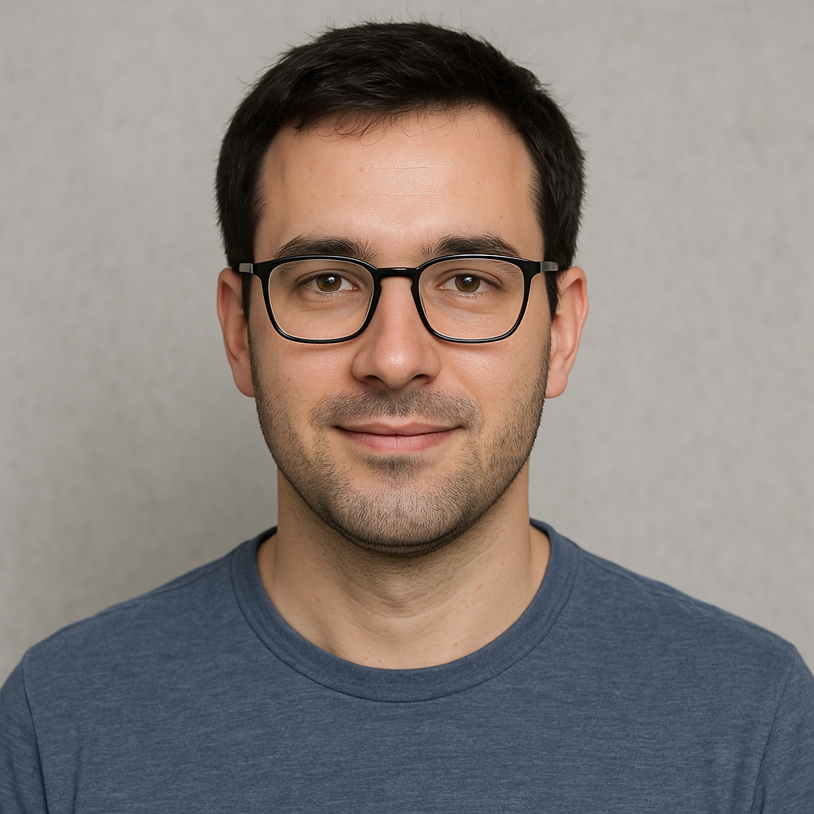

FEELS:  אני מרגיש תסכול כשאני רואה שהצמח שלי מתחיל להצהיב או לנבול ואני לא באמת יודע למה זה קורה. זה מלחיץ אותי כשיש הרבה נתונים שאני לא מבין, או כשאין לי שום מדד אמיתי שיגיד לי מה מצב הצמח. אני מרגיש הרבה יותר רגוע כשהמידע מוצג לי בצורה פשוטה וברורה — צבעים, מדדים קלים להבנה, משהו שמראה לי במבט אחד אם הכול תקין. כשאני מצליח לשפר את בריאות הצמח, זה נותן לי תחושת סיפוק גדולה. | SAYS:  אני כל הזמן אומר שאני "מנחש" מה הצמח צריך, ושאין לי באמת דרך לדעת אם אני עושה נכון. אני אומר שאני רוצה מערכת שתראה לי הכול בצורה ברורה לא טבלאות מסובכות, אלא חיווי צבעוני, גרפים פשוטים והתראות בזמן אמת. אני גם אומר שאני אוהב משימות ואתגרים קטנים, כי זה עוזר לי להתמיד ולבדוק את הצמחים יותר.
THINKS:  אני חושב שהאפליקציה צריכה ממש לסנן את כל המידע ולהראות לי רק את מה שבאמת חשוב: כמה מים יש באדמה, כמה אור הצמח מקבל, מה הטמפרטורה מסביבו, ומה מצב הבריאות הכללי שלו. אני מאמין ש-AI יכול לחסוך לי הרבה טעויות, ולזהות דברים שאני לא שם לב אליהם. אני גם חושב שמעקב היסטורי יכול להראות לי איך הטיפול שלי משפיע על הצמח לאורך זמן. | DOES:  אני בודק את הצמח בעיניים וגם משתמש במד לחות פשוט, למרות שהוא לא תמיד מדויק. כשאני לא בטוח, אני מחפש מידע באינטרנט או מעלה תמונות לקבוצות צמחים כדי לקבל עזרה. אני גם משווה מדי פעם בין תמונות ישנות לחדשות כדי לראות אם הצמח השתפר או החמיר.

4. בצעו תהליך של divergent thinking.

1. חיווי צבעוני חכם שמראה את מצב הצמח ומסביר מה גרם לצבע לדוגמה: ירוק = תקין, צהוב = חוסר לחות, אדום = חשד למזיקים או מחלה.

2. מצב עבודה מותאם אישית : המשתמש יכול להציג את נתוני הצמח בזמן אמת, לפי שעות, ימים או לפי מגמות ארוכות טווח

3. גרפים אינטראקטיביים שניתן ללחוץ עליהם לקבלת מידע מדויק על מצב הצמח באותה נקודת זמן

4. צ'אט פנימי למגדלים – מאפשר לשתף תמונות של הצמחים, לבקש עזרה ולתעד פעולות טיפול

5. מערכת התראות מתקדמת שמדגישה חריגות ונותנת אפשרות לסינון לפי חומרת המצב למשל: התראת דחופה על התייבשות או התראה קלה על ירידת אור.

6. תחרות בין משתמשים במסגרת “הצמח הבריא של השבוע” עם ניקוד ותגמולים מעודד התנהגות נכונה ושמירה על שגרה.

7. אפשרות להזין “יעדים אישיים” לכל צמח ולראות את ההתקדמות היומית ביחס ליעדים לדוגמה: יציבות בלחות או שמירה על טמפרטורה נכונה.

8. זיהוי קולי – שליטה באפליקציה בקול בעת טיפול בצמח כשהידיים עסוקות
פקודות כמו “מה מצב הלחות?” או “יש בעיות בצמח?”

9. יצירת דו"חות בריאות אוטומטיים בלחיצת כפתור כולל סיכום מדדים, תמונות, בעיות שזוהו והמלצות להמשך טיפול.

10. שליחת משוב למערכת בשורת “מה חסר לך עכשיו?” כדי לאסוף צרכים מהמשתמשים "המערכת מתעדכנת ומשתפרת בהתאם".

11. מצב "למידה" – סימולציות המדמות מחלות, מזיקים או עומס מים כדי ללמד את המשתמש לזהות בעיות

12. סיכום אוטומטי בסוף כל יום – מה במצב תקין, מה ירד, מה השתפר ומה דורש טיפול דחוף מחר.

5.בצעו תהליך של convergent thinking. רשמו את כל השיפורים שעלו.

פתרון בעל הימור בטוח: 1. חיווי צבעוני חכם שמסביר את מצב הצמח בצורה מיידית
הפתרון הזה הוא הברור ביותר, קל ליישום וקל להבנה. המשתמש רואה במבט אחד אם הצמח בריא, לחוץ או סובל מבעיה, ללא צורך בניתוח נתונים מורכב. החיווי הצבעוני מתאים במיוחד למשתמשים מתחילים ומספק ערך מיידי ללא כל עקומת למידה.

הפתרון המשמעותי ביותר: 5. מערכת התראות מתקדמת שמדגישה רק חריגות קריטיות עם סינון לפי חומרה. זהו הפתרון עם הערך המהותי ביותר למגדל צמחים. הוא מאפשר למשתמש להתמקד רק במה שדורש טיפול מיידי, כמו ירידת לחות קיצונית, עומס חום או סימנים למחלה. המערכת מסננת “רעש” ומציפה רק את הנושאים החשובים — מה שמונע טעויות ומגן על הצמחים בצורה אפקטיבית.

פתרון משנה כללי משחק : 6. תחרות בין משתמשים במסגרת “הצמח הבריא של השבוע” עם ניקוד ותגמולים
זהו פתרון שמשנה לחלוטין את האופן שבו משתמשים מתייחסים לתחזוקת הצמחים. המשימות, התגמולים וההשוואה ליתר המשתמשים יוצרים חוויית משחק שמעודדת התמדה, מעורבות גבוהה ותחושת הישג. במקום "לשכוח להשקות" — המשתמשים הופכים פעילים, מחויבים ומלאי מוטיבציה לשמור על הצמחים.

9. רשמו 5 דרישות פונקציונליות מרכזיות ו-5 דרישות לא פונקציונליות מרכזיות, נא לפרט את הדרישות - דרישות לא פונקציונליות יש לרשום בצורה שניתן למדוד.
יש לסווג את הדרישות הלא פונקציונליות לפי:
https://en.wikipedia.org/wiki/Non-functional_requirement

דרישות פונקציונליות :

1. המערכת מאפשרת הצגת נתוני חיישנים בזמן אמת .

2. המערכת מאפשרת העלאת תמונות וזיהוי אוטומטי של מחלות/מזיקים.

3. המערכת מאפשרת הצגת היסטוריה וגרפים של נתונים לאורך זמן.

4. המערכת מאפשרת מערכת המלצות חכמה לטיפול בצמחים.

5.המערכת תאפשר לכל משתמש להתחבר לחשבון אישי ולסנכרן נתונים בין מכשירים באופן מלא.

דרישות לא פונקציונליות :

1. ביצועים ( Performance )
זמן תגובה להצגת נתוני חיישנים יהיה פחות מ 3 שניות.

2. הרחבת יכולות (Scalability)
ניתן יהיה להרחיב את המערכת כך שתהיה מסוגלת להתמודד עם עלייה משמעותית בכמות החיישנים, התמונות והמשתמשים בלי ירידה בביצועים.

3. התאמה לפלטפורמות שונות (Portability)
המערכת תהיה זמינה ותפעל באופן תקין על מגוון רחב של מכשירים ודפדפנים ללא שינוי בתפקוד העיקרי.

4. עיצוב רספונסיבי (Responsiveness)
המערכת תתאים את עצמה לתצוגה מיטבית במכשירים שונים (מחשב, מובייל, טאבלט).

5. ממשק משתמש ידידותי (Accessibility)
הממשק יאפשר ניווט פשוט בין הצמחים ומדדי הבריאות שלהם, כך שהמשתמש יוכל לבצע פעולות כמו סינון לפי מצב הצמח או התאמת התצוגה לצמח מסוים בלחיצה אחת בלבד.

7. Use Case Diagram
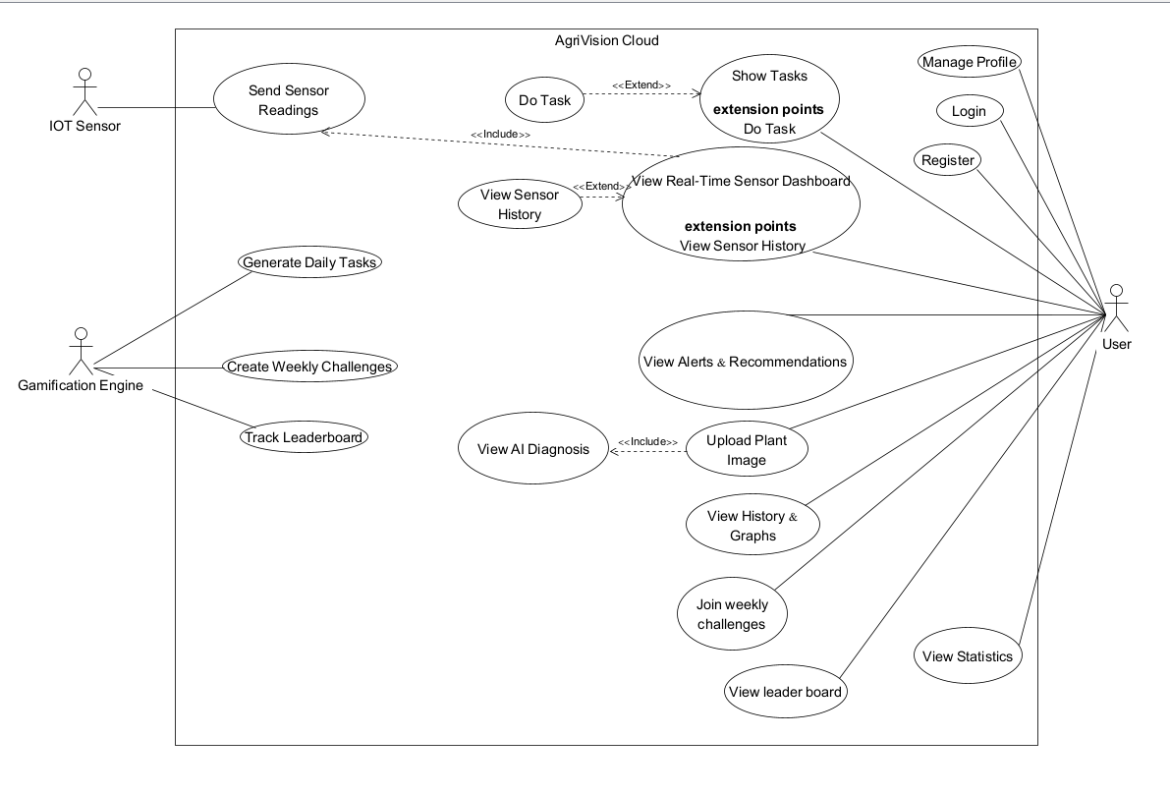

8. אב טיפוס:

מסך התחלה:
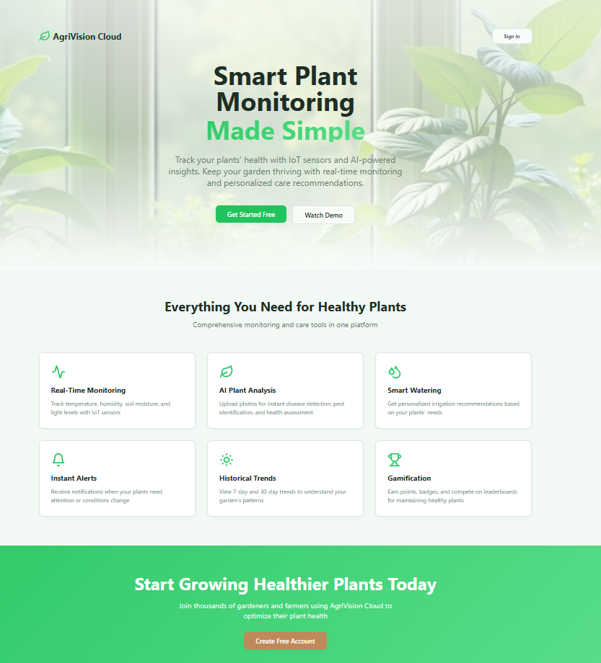

Dashboard:
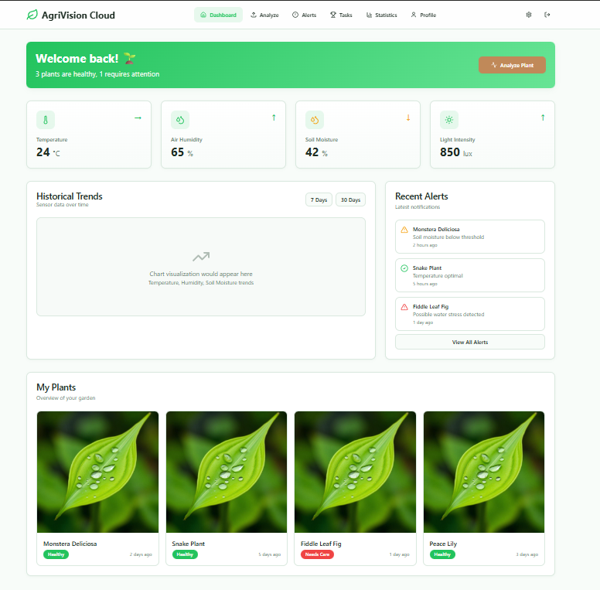

Analysis page:

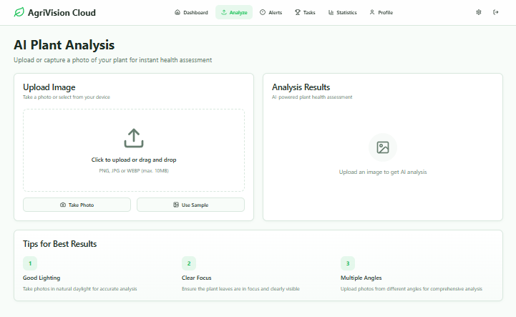

Tasks page:
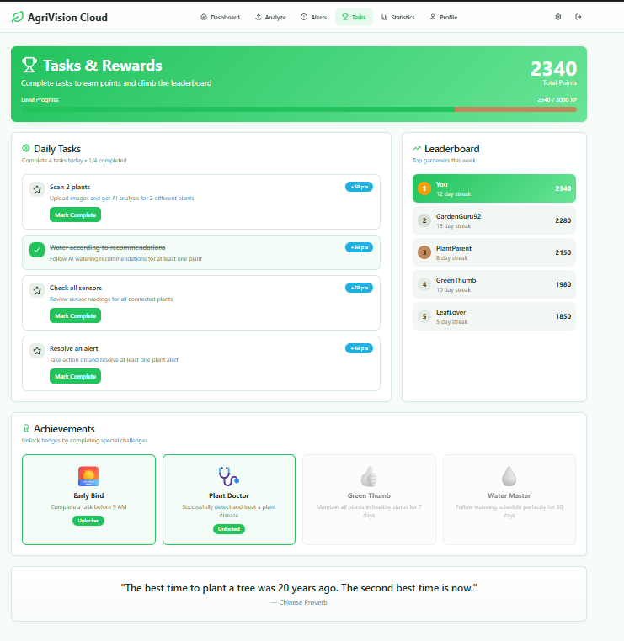

Statistics page:

